İVME SENSÖRÜ

**İÇİNDEKİLER**

1.Temel Sistem Özeti…………………………………………………………………………………………………………… 2

2.Gerekli Bileşenler……………………………………………………………………………………………………………… 2

3.Elektronik Devre Şeması (Fritzing) Ve Pin Bağlantıları………………………………………………………. 3

4.Proteus Devre Şeması………………………………………………………………………………………………………. 4

5.TincerCad devre Şeması……………………………………………………………………………………………………. 4

6.Önemli Noktalar……………………………………………………………………………………………………………….. 5

1

İVME SENSÖRÜ

**1.Temel Sistem Özeti**

MPU 6050 akıllı saatler, denge robotları, hava araçları, gimball gibi birçok araçta kullanılar bir sensördür.3 eksen Accelerometre ve 3 eksen Jiroskop olan IMU sensördür. IMU, Atalet Ölçüm Birimi anlamına gelir. Accelerometre (İvme Ölçer), piezoelektrik etkisi ile çalışır. Bu etki br malzemenin üzerine uygulanan mekanik etkinin elektriğe dönüştürülmesidir.MPU 6050 de makenik kuvvet yer çekimi kuvvetidir. Jiroskop, açısal hızı ölçmek için ya da açısal hızı korumak için kulanılır.

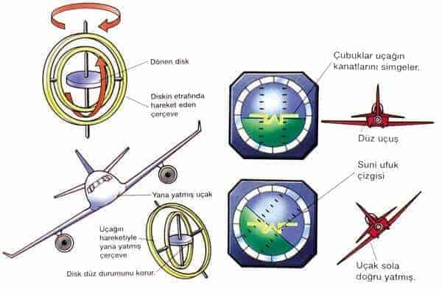

**2.Gerekli Bileşenler**

* Arduino UNO
* MPU 6050
* Jumper kablo
* Breadboard

2

İVME SENSÖRÜ

**3.ELEKTRONİK DEVRE ŞEMASI (FRİTZİNG) VE PİN BAĞLANTILARI**

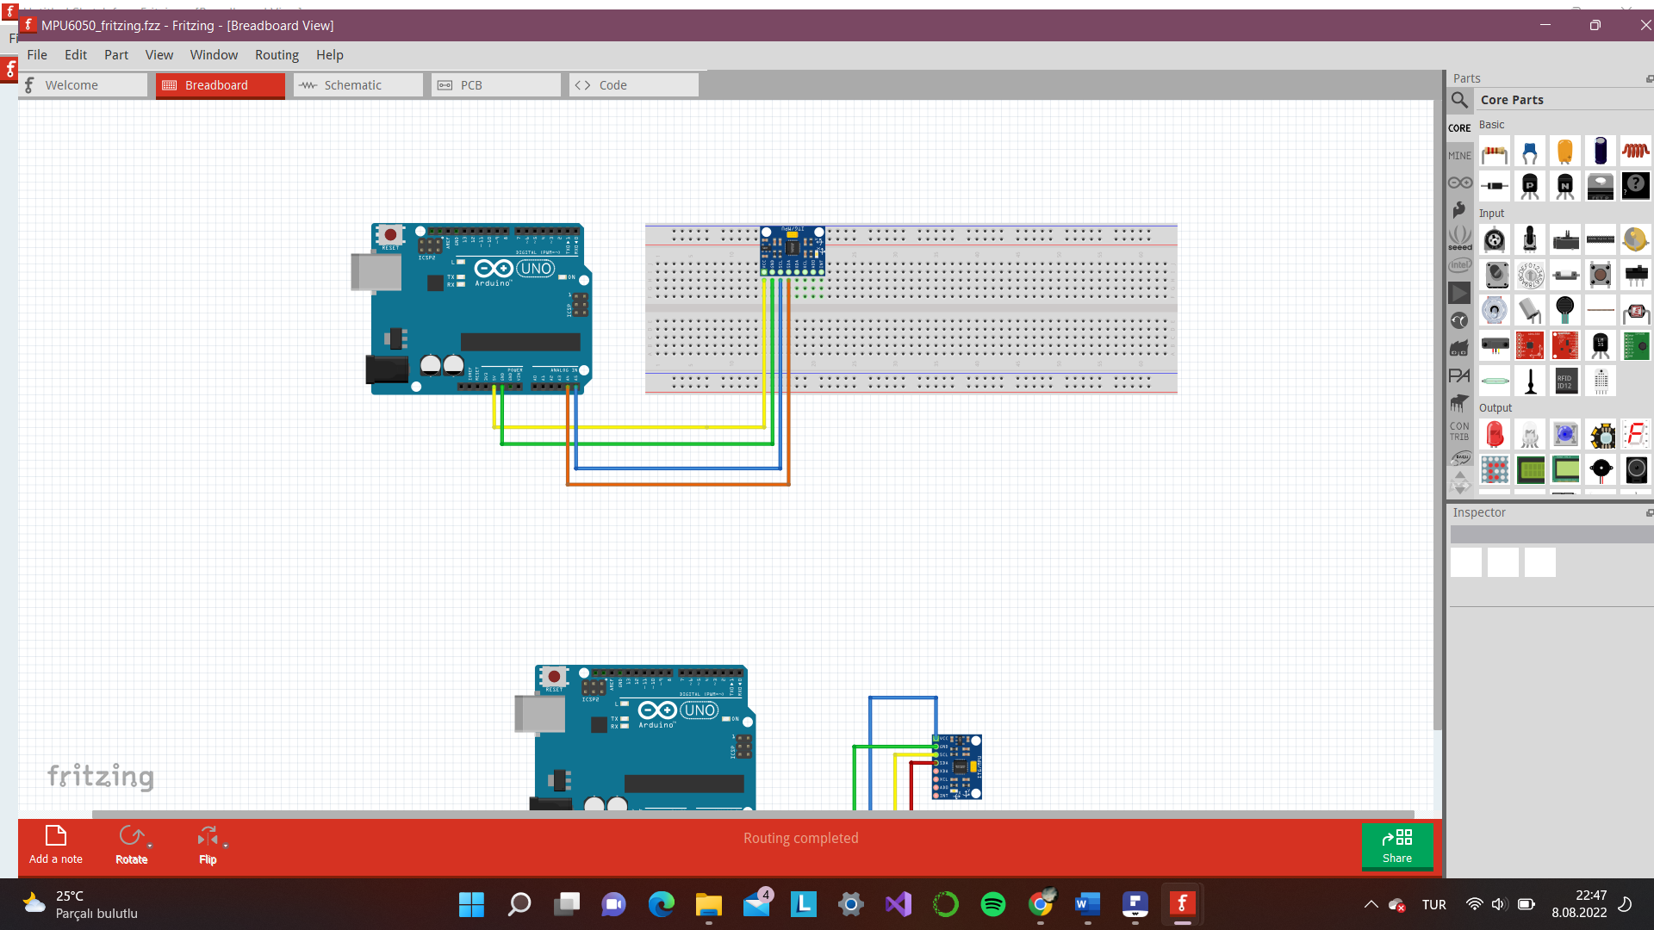

MPU 6050 I2C protokolünü kullandığı için sensördeki SDA pini Arduino’daki SDA (A4) pinine, SCL pini Arduino’daki SCL (A5) pinine takılır. VCC, 5V’a ; GND, GND pinine takılır.

Sensördeki pinler;

**INT(interrupt):** Dijital çıkış pinidir.

**AD0:** I2C adres pinidir.

**XCL:** Yardımcı Seri Saat pimi. Bu pin, diğer I2C arayüzü etkin sensörlerin SCL pinini MPU-6050'ye bağlamak için kullanılır.

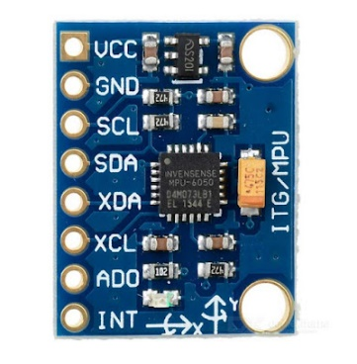

**XDA:** Yardımcı Seri Veri pini. Bu pin, diğer I2C arayüzü etkin sensörlerin SDA pinini MPU-6050'ye bağlamak için kullanılır.

**SCL:** Seri Saat pimi. Bu pini mikrodenetleyicilerin SCL pinine bağlayın.

**SDA:** Seri Veri pini. Bu pini mikrodenetleyicilerin SDA pinine bağlayın.

**GND:** Topraklama pimi. Bu pimi toprak bağlantısına bağlayın.

**VCC:** Güç kaynağı pimi. Bu pimi +5V DC kaynağına bağlayın.

3

İVME SENSÖRÜ

**4.PROTEUS DEVRE ŞEMASI**

metin, vitrin, ekran görüntüsü içeren bir resim

Açıklama otomatik olarak oluşturuldu

**5.TİNCERCAD DEVRE ŞEMASI**

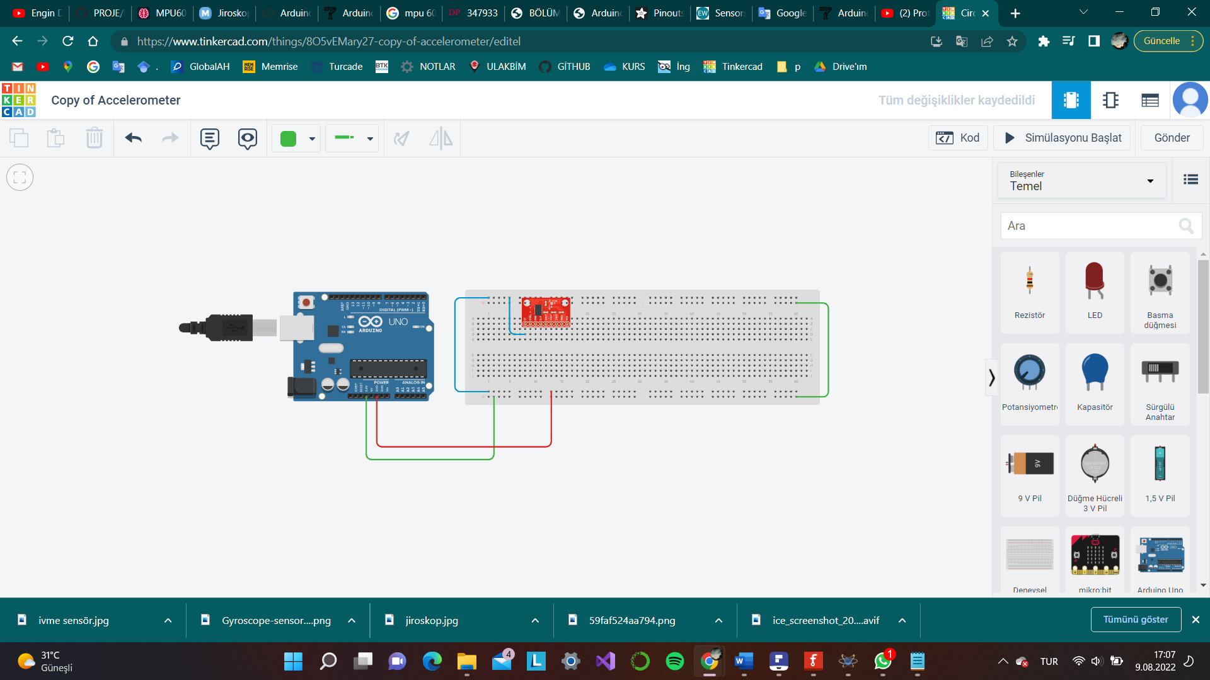

4

İVME SENSÖRÜ

**6.ÖNEMLİ NOKTALAR**

**Proteus’da PCB Kılıfı ve Kompanent Yapımı**

Öncelikle PCB kılıfı yapılacak kompanentin datasheetindeki PCB kılıf incelemesi yapılır. Orada belirtilen ölçüler baz alınarak pinler için bir çizim yapılır. Ya da datasheet incelemesi yapıldıktan sonra sensöre uygun Connectors kısmından hazır konnektör seçilir.

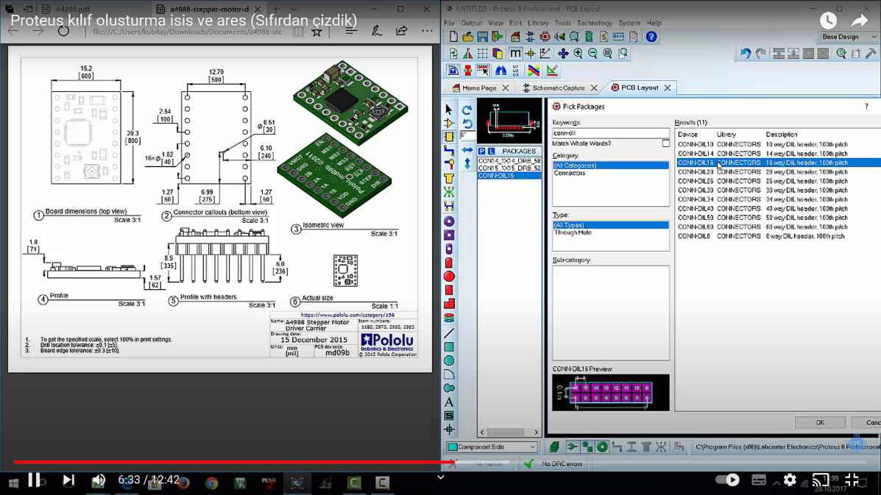

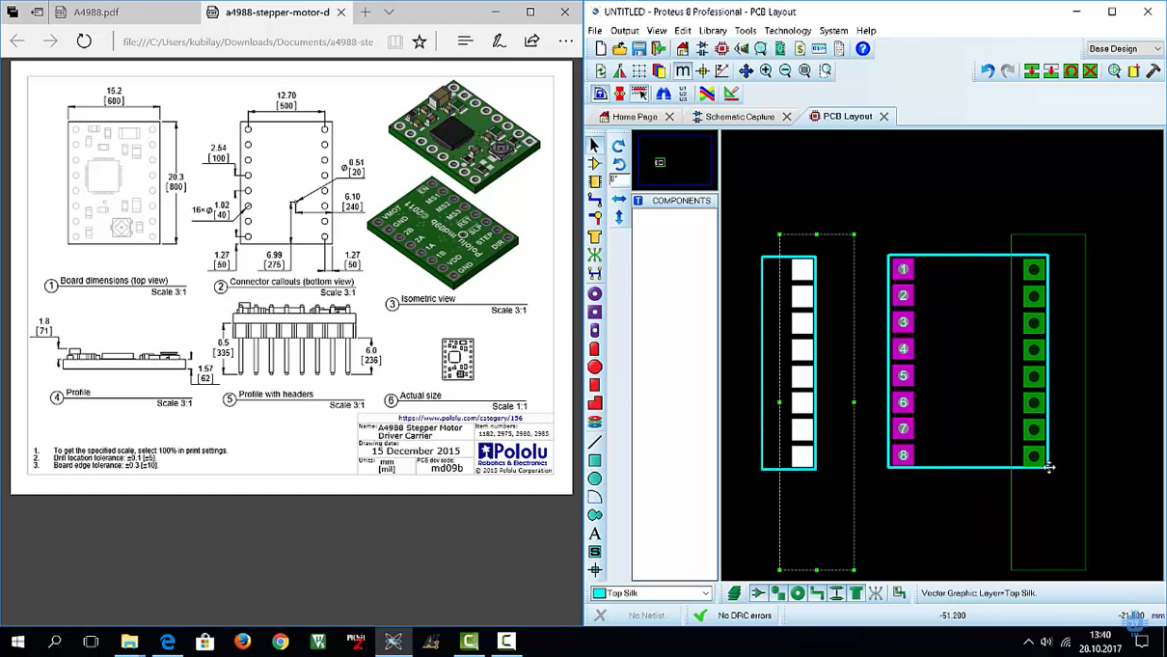

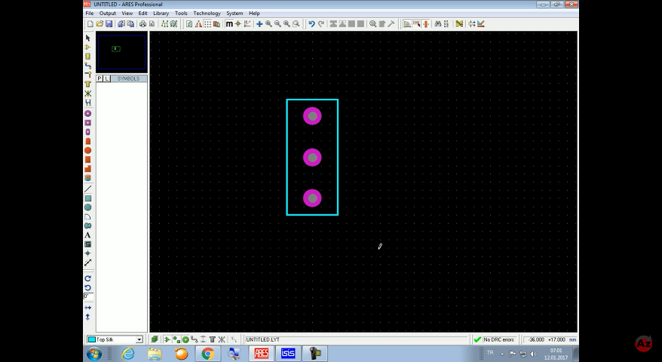

5

İVME SENSÖRÜ

**Çözümüm**

SnepEDA sitesinden Proteus 8.9 ve üzeri sürümleri için olan sensörün yeni halini buldum ve zip doyası olarak indirip Proteus kütüphanesine ekledim.

**TincerCad Şema yapımı**

TincerCad’de her parça olmağı için orada da hem kendimiz çizebiliriz hem de başkalarının hazır yaptığı malzemeleri kendi çalışmalarımızda kullanabiliriz.

metin, ekran görüntüsü, ekran içeren bir resim

Açıklama otomatik olarak oluşturuldu

6

İVME SENSÖRÜ

**REFERANSLAR**

<https://www.robimek.com/mpu6050-ivme-ve-gyro-sensoru-kullanimi/>

<https://www.mobilhanem.com/arduino-ivmeolcer-ve-jiroskop-sensoru-mpu6050-kullanimi/>

<https://www.serkanhoca.org/2017/11/arduino-ve-mpu6050-ivme-sensoru_31.html>

<https://www.youtube.com/watch?v=VjgXDqxNW50&ab_channel=BURAKKARAMAN>

<http://www.elektrobot.net/arduino-ile-interrupt-kullanimi-ve-uygulamalari/>

<https://www.tasarimkodlama.com/arduino/arduino-define-ve-const-farki/>

<http://www.ibrahimcayiroglu.com/Dokumanlar/MekatronikProjeUygulamasi/Denge_Robotu-Kagan_Zorluoglu-Kadir_Sevinc.pdf>

<https://learn.sparkfun.com/tutorials/using-opensegment/i2cspi-communication>

<https://buraktahtacioglu.blogspot.com/2016/02/arduino-ile-gyroscope-ve-accelerometer.html>

<https://www.projehocam.com/urun/arduino-kendini-dengeleyen-robot/>

<https://www.arduino.cc/reference/tr/language/functions/communication/serial/begin/>

<https://www.youtube.com/watch?v=MyJpZPRmHSQ&t=334s&ab_channel=Robolink>

<https://www.robimek.com/processing-opencv-ile-yuzunuzu-takip-eden-pantilt-kamera-projesi/>

<https://gelecegiyazanlar.turkcell.com.tr/konu/egitim/arduino-401/arduino-ile-imu-kullanimi>

<https://www.arduino.cc/reference/en/language/functions/communication/wire/begintransmission/>

<https://www.elektrikport.com/universite/arduino-i2c-haberlesme-nedir/23313#ad-image-0>

<https://www.youtube.com/watch?v=oxN3KAcVdjw&ab_channel=KubilaySezen>

<https://www.youtube.com/watch?v=Gr_uDTXNRoI&t=82s&ab_channel=AzBilgi>

<https://www.electronicwings.com/sensors-modules/mpu6050-gyroscope-accelerometer-temperature-sensor-module>

<https://learn.adafruit.com/mpu6050-6-dof-accelerometer-and-gyro/pinouts>

<https://www.muhendisbeyinler.net/jiroskop-nedir/>

<https://www.snapeda.com/home/>

<https://github.com/dilek-erbey/dilek-erbey/blob/main/denge%20robotu>

<https://www.arduino.cc/reference/tr/language/functions/communication/serial/begin/>

<https://learn.sparkfun.com/tutorials/using-opensegment/i2cspi-communication>

<http://ozenozkaya.com/blog/?p=186>

<https://koddefteri.net/arduino/ileri-arduino-dersleri/arduino-wire-kutuphanesi-ile-i2c-haberlesme.html>

7